**Тема 7. Оценка предприятия на основе метода реальных опционов.**

М Е Т О Д Ы ОЦЕНКИ РЕАЛЬНЫХ ОПЦИОНОВ

В своей книге «Инвестиции в условиях неопределенности» Диксит и Пиндик на простом примере проиллюстрировали разницу между оценкой чистой приведенной стоимости и опционной оценкой2. Предположим, вы подумы­ваете о том, не вложить ли вам 1600 дол. в новый проект по производству кой-чего (КЧ). Денежный поток на единицу КЧ составляет 200 дол., но к концу года он с равной вероятностью изменится до 300 или до 100 дол., пос­ле чего навсегда останется на новом уровне. Заметьте: *ожидаемый* денежный поток равен 200 дол., что представляет собой средневзвешенную значений денежного потока в рисковых исходах (300 и 100 дол.). Пусть затраты на капитал равны 10%. При условии, что одна единица КЧ может быть продана немедленно и дальше по единице в каждый последующий год, чистая при­веденная стоимость *(NPV)* проекта вычисляется таким образом:

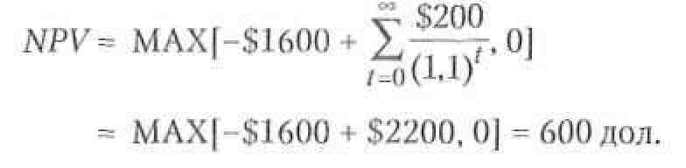

Согласно методу чистой приведенной стоимости, ожидаемый денежный поток проекта дисконтируется по средневзвешенным затратам на капитал. Правило принятия решений сводится к выбору наибольшего значения меж­ду величиной ожидаемого дисконтированного денежного потока или н у л е м (последнее означает, что проект отвергается). По правилу *NPV*выбирается максимальная (по состоянию на сегодняшний день) из ожидаемых стои­мостей. В основе такого подхода лежит неявная предпосылка, что проект должен быть осуществлен немедленно или не осуществлен вовсе, ибо мак­симальное значение определяется прямо сейчас, на текущий момент. Эта предпосылка исключает из анализа возможность отсрочки инвестиций, скажем, на год, до тех пор пока не рассеется неопределенность с ценой продукта (в нашем примере — КЧ). Если мы примем в расчет такой опцион на отсрочку, то окажется, что по своим экономическим характеристикам проект выглядит много лучше:

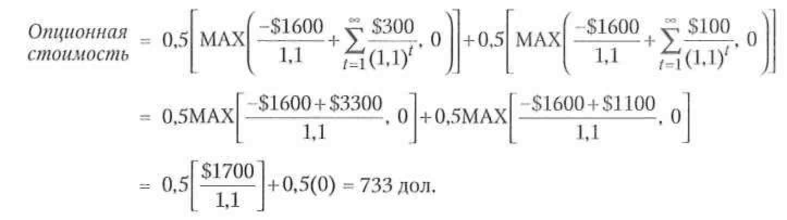

Имея опцион на отсрочку, вы можете переждать с инвестициями в течение года и только тогда решать, вкладывать ли вам деньги, исходя при этом из новой информации о долгосрочном денежном потоке. Если к концу года денежный поток на единицу КЧ составит всего 100 дол., вы не станете

исполнять опцион на инвестирование, если же денежный поток составит 300 дол., вы исполните опцион. При немедленном инвестировании *NPV* равна 600 дол., но, решись вы отложить инвестиции, *NPV* окажется еще выше — 733 дол. Следовательно, вы откладываете инвестиции.

Стоимость этого опциона «колл» (с ценой исполнения 1600 дол.; сро­ком исполнения один год; дисперсией, определяемой возможным откло­нением денежного потока от уровня 200 дол.; базовым рисковым активом стоимостью 600 дол. в отсутствие гибкости) равна разности между стоимо­стью проекта, обладающего гибкостью, и стоимостью негибкого проекта: 733 дол. - 600 дол. = 133 дол. Заметьте также, что *NPV* проекта без опциона представляет собой величину, определенную на сегодняшний день как на­ибольшее из ожидаемого дисконтированного денежного потока или нуля; с другой стороны, опционная стоимость проекта — это ожидаемое значе­ние (Е) величины, определяемой с учетом вновь поступающей информации в каждый будущий момент времени как наибольшее из дисконтированного

денежного потока или нуля:

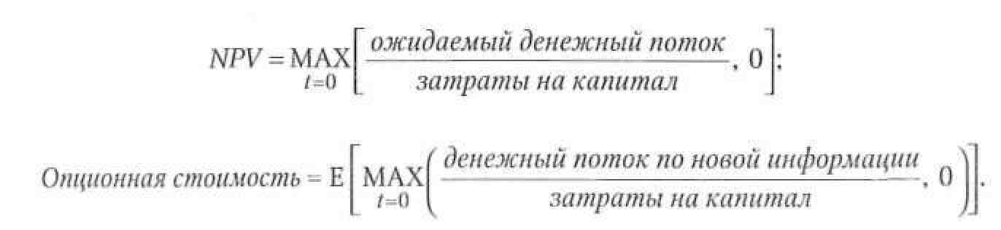

Эти два метода оценки существенно разнятся подходом к использованию информации. В соответствие с методом чистой приведенной стоимости решение принимается на основе сегодняшних ожиданий б у д у щ е й инфор­мации, тогда как опционный метод допускает гибкость в принятии ре­шений в будущем по мере поступления новой фактической информации. Таким образом, оценка опционов «улавливает» ценность гибкости, а оценка *NPV —* нет. При опционной оценке стоимость проекта всегда оказывается выше, чем при оценке *NPV.* Иногда эта разница невелика. Так обычно бывает, когда *NPV* проекта настолько высока, что в его осуществлении едва ли потребуется какая-либо гибкость, или, наоборот, когда *NPV* имеет отрицательное значение. Наибольшее расхождение в значениях стоимо­сти возникает тогда, когда *NPV* близка к нулю, то есть когда решение об осуществлении проекта напоминает опцион «колл» (см. рис. 20.1). Нам попадались примеры, когда такое расхождение превышало 100%. В боль­шинстве этих случаев руководители компаний в конце концов отступали от правила *NPV*и принимали проект «из стратегических соображений». Когда вы ближе познакомитесь с концепцией реальных опционов, вы увидите, что она лучше согласуется с интуитивным пониманием бизнеса, нежели строгие предпосылки метода *NPV.* В продолжение примера Диксита и Пиндика давайте посмотрим, что произойдет, если диапазон колебаний денежного потока на единицу КЧ увеличится с 300—100 дол. до 400—0 дол. Заметьте, что *NPV*остается п р е ж -ней, ибо *ожидаемый* денежный поток не меняется; кроме того, мы исходим из предпосылки, что новый риск не связан с общим состоянием экономики, поэтому бета и затраты на капитал, согласно МОДА, остаются неизменными.

Рисунок 20.1. Когда ценна управленческая гибкость?

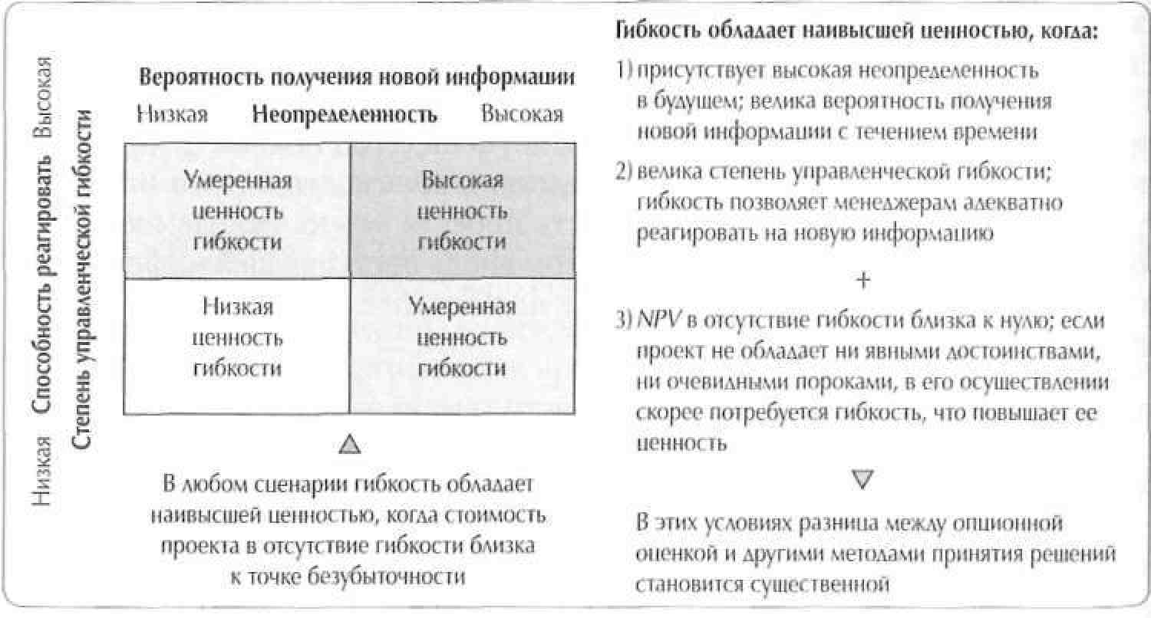

Но стоимость опциона на отсрочку повышается, ибо она определяется решениями, принимаемыми по мере прояснения неопределенности:

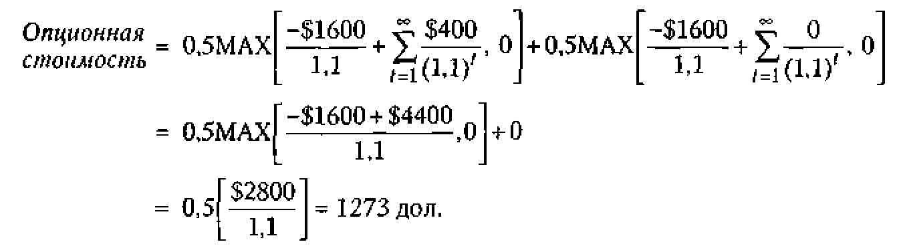

Теперь ценность гибкости возросла до 673 дол., поскольку изначальная неопределенность в этом случае выше. Стоимость опциона увеличи­вается с увеличением изменчивости лежащего в его основе рискового актива (денежного потока на единицу). Как и в случае с финансовыми опционами, стоимость реальных опционов зависит от пяти переменных: рыночной стоимости базового (лежащего в основе опциона) актива, цены исполнения опциона, времени до истечения срока опциона, изменчивости базового актива, безрисковой процентной ставки. Если применительно к финансовым опционам с этими переменными все ясно, то применительно к реальным опционам они требуют дополнительного определения. К тому же здесь присутствует еще одна, шестая, переменная — «дивиденды», по­рождаемые базовыми рисковыми активами.

Переменные, от которых зависит стоимость реальных опционов, опи­саны на рисунке 20.2. Обратите внимание на существенное различие м е ж д у реальными и финансовыми опционами: в первом случае менеджеры могут воздействовать на стоимость базовых рисковых активов (подконтрольного

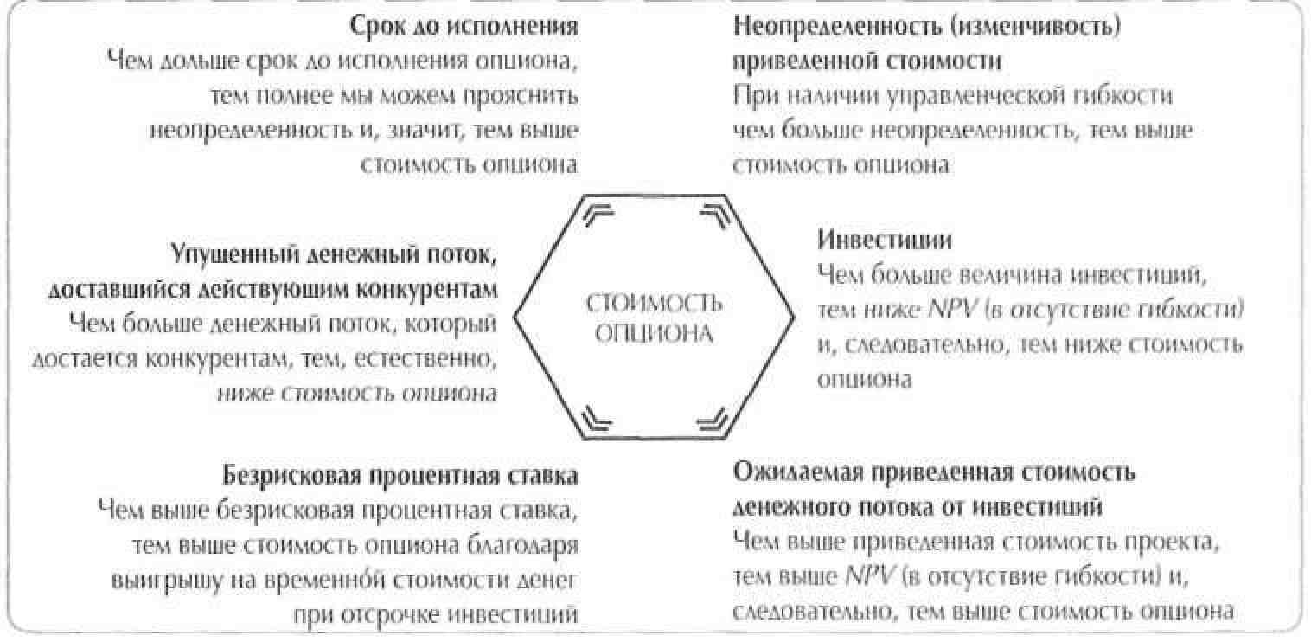

им проекта), тогда как финансовые опционы принадлежат сторонним участ­никам, которые уж никак не в состоянии повлиять на результативность ба­зовых активов (скажем, акций IBM).

Без специальной подготовки менеджеры зачастую не способны рас­познать реальные опционы, а тем более определить их потенциальную стоимость. Примером тому может служить отрасль страхования жизни. В 1970-х годах многие могли приобрести пожизненный страховой полис с оговоркой, позволяющей взять в долг денежную с у м м у страховки под 9% на весь срок действия полиса. В то время процентная ставка по долгосрочным правительственным облигациям держалась около 4%, и никому в голову не могло прийти, что она когда-то поднимется до 9%. Но срок действия стра­хового полиса может быть довольно долгим — ровно таким, сколько наде­ется прожить держатель полиса. Какой тип опциона заключен в подобном страховом контракте и каковы параметры этого опциона? Держатель поли­са имеет опцион «колл» на заимствование (т. е. на облигации, выпущенные страховой компанией) денежной суммы страховки (которая определяет величину займа) по фиксированной ставке в течение всего срока действия полиса. Присутствующая здесь неопределенность — это изменчивость процентных ставок. В 1981 — 1992 гг., когда процентные ставки достигли двузначных значений, держатели страховых полисов принялись занимать деньги под 9% и вкладывать их в правительственные облигации с двузнач­ными ставками, прибирая к рукам разницу. Пострадали на этом страховые компании, которым пришлось занимать под двузначный процент, а полу­чать 9%. В результате многие из них обанкротились. Руководители этих компаний, придумавшие продавать такие страховки, попросту не отдавали себе отчет в стоимости заключенного в них опциона.

СИСТЕМАТИКА ОПЦИОНОВ

Для того чтобы выявить различные типы операционной и стратегической гибкости, мы можем разбить опционы, связанные с активами, на пять взаи­моисключающих (но не исчерпывающих) категорий.

**Опцион на прекращение проекта/выход из бизнеса.** Опцион на прекра­щение (или продажу) проекта — скажем, возможность покинуть действую­щую угольную шахту — формально эквивалентен американскому опциону «пут» на акции3. При неблагоприятном обороте событий к концу первого периода принимающий решение может отказаться от проекта и реализо­вать его ожидаемую ликвидационную стоимость, которую можно рассмат­ривать как цену исполнения опциона «пут». Когда приведенная стоимость активов падает ниже их ликвидационной стоимости (цены продажи), акт прекращения (продажи) проекта равнозначен исполнению опциона «пут». Поскольку ликвидационная стоимость образует нижний предел стоимости проекта, опцион на прекращение обладает ценностью. Следовательно, проект, который можно прекратить, стоит дороже такого же проекта, но не дающего этой возможности.

**Опцион на отсрочку развития.** Опцион на отсрочку инвестиций в разви­тие материальной базы формально эквивалентен американскому опциону «колл» на акции. К примеру, владелец лицензии на разработку неосвоенно­го нефтяного месторождения вправе приобрести уже освоенное месторож­дение, оплатив все лицензионные и арендные издержки освоения. Однако владелец лицензии может отложить развитие до тех пор, пока не поднимут­ся цены на нефть. Иными словами, управленческий опцион, сопряженный с владением неосвоенным месторождением, представляет собой опцион на отсрочку. Ожидаемые затраты на освоение можно рассматривать как цену исполнения опциона «колл». Чистый доход от производства за вычетом истощения запасов в результате разработки месторождения — это альтер­нативные издержки отсрочки инвестиций. Если альтернативные издержки слишком велики, то принимающий решение может предпочесть исполнить опцион (т. е. начать разработку месторождения), не дожидаясь истечения его срока.

**Опцион на расширение или сокращение.** Опцион на расширение масшта­бов проекта формально эквивалентен американскому опциону «колл» на акции. Например, руководство компании может принять решение постро­ить производственное предприятие с избыточной для планируемого объема выпуска мощностью, чтобы впоследствии иметь возможность увеличить производство, если реализация продукта пойдет успешнее, чем ожидается. Опцион на расширение наделяет менеджеров правом (но не обязанностью!) при благоприятном для проекта стечении обстоятельств в дальнейшем осуществлять дополнительные инвестиции (скажем, для увеличения тем­пов производства). Опцион на сокращение масштабов проекта формально эквивалентен американскому опциону «пут» на акции. Многие проекты можно организовать таким образом, чтобы в дальнейшем без особых уси­лий свернуть объем производства. Предполагаемые на будущее расходы по проекту равнозначны цене исполнения опциона «пут».

**Опцион на продление или досрочное завершение проекта.** Нередко бывает возможно продлить срок полезной службы актива или действие контракта за определенную сумму денег — цену исполнения опциона. Возможно и обратное: досрочно вывести актив из эксплуатации или пре­рвать контракт. Опцион на продление представляет собой «колл», а опцион на досрочное завершение — «пут». Соглашения об аренде недвижимости зачастую содержат оговорки, за которыми, по сути, кроется опцион на про­дление или досрочное завершение лизинга.

**Опцион на увеличение или уменьшение охвата.** Охват проекта — это количество причастных к нему видов деятельности. Опционный характер этого свойства проекта выражается в способности на каком-то этапе в б у -д у щ е м сменить направление деятельности. Охват подобен диверсификации: иногда — при увеличении цены исполнения — совсем не вредно иметь воз­можность выбора из широкого набора вариантов. Опцион на увеличение охвата представляет собой «колл».

**Опционы на переключение.** Опцион на переключение (запуск/приоста­новку) проекта, в сущности, представляет собой портфель опционов, куда входят и «коллы», и «путы». Например, возможность возобновить операции по временно замороженному проекту эквивалентна американ­скому «коллу», а приостановить деятельность (закрыть предприятие) в неблагоприятных обстоятельствах — американскому «путу». Издержки возобновления (или остановки) операций можно рассматривать как ц е н у исполнения «колла» (или «пута»). Проект, позволяющий быстро переклю­чаться с активной деятельности на полное ее сворачивание (или с одного предприятия на другое и т. п.), стоит дороже аналогичного проекта, но не обладающего подобной гибкостью. Такого рода опционы заключены, на­пример, в гибкой производственной системе, способной выпускать несколь­ко видов продукции, или в электроэнергетическом предприятии, которое может работать на нескольких видах топлива, или в возможности покинуть отрасль, а потом вновь туда вернуться.

**С л о ж н ы е опционы.** Это опционы на опционы. Ярким примером могут с л у -жить поэтапные инвестиции. Например, строительство завода можно пред­ставить как последовательность реальных опционов, каждый из которых обусловлен предыдущим. На каждом этапе проект можно продолжить, вло­жив в него новую сумму денег (цена исполнения). И наоборот, на каждом этапе его можно прекратить, продав завод и выручив за него некую сумму. Другие примеры такого рода опционов — программы НИОКР, внедрение на рынок новых продуктов, разведка и освоение нефтегазовых месторождений или программы поглощений, первоначальные инвестиции в которых мож­но рассматривать как базу для последующих поглощений.

**«Арочные» опционы.** Множественные источники неопределенности по­рождают так называемые «арочные» опционы. В частности, большинству программ НИОКР свойственны два типа неопределенности: связанная с тех­нологиями и связанная с рыночным успехом нового продукта. Последняя воплощается в динамике цены продукта от сегодняшнего, более или менее определенного уровня к б у д у щ и м неизвестным уровням, зависящим от общего состояния экономики, как и от многих других неведомых факторов. Следовательно, неопределенность, связанная с рыночным успехом про­дукта, нарастает с течением времени. Технологическая неопределенность, напротив, со временем убывает, по мере того как исследования и испытания все полнее выявляют свойства и возможности нового продукта. Такого же рода «арочный» опцион присутствует и в разведке/освоении природных ресурсов.

СРАВНЕНИЕ РАЗНЫХ МЕТОДОВ ПРИНЯТИЯ РЕШЕНИЙ

В этом разделе мы сопоставим три метода принятия решений: оценку чистой приведенной стоимости, анализ дерева решений и модель оценки опционов. Кроме того, мы введем фундаментальную концепцию, на которой зиждется модель оценки опционов. Суть этой концепции, вкратце, заключается в том, что всегда можно подобрать дублирующий портфель из рыночных ценных бумаг, который дает такую же отдачу, как и опцион, а следовательно, имеет такую же рыночную стоимость. Э т у концепцию иногда называют *условием нулевого арбитража* или *законом единой цены —* на основании того факта, что активы, приносящие одинаковую отдачу, должны также иметь одина­ковую цену в отсутствие арбитражных прибылей.

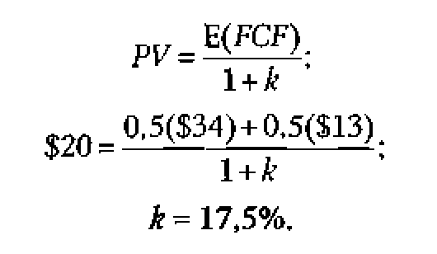

Коль скоро отдача акции-«близнеца» совершенно коррелирует с отдачей ва­шего проекта, ей должен быть свойствен и такой же риск, так что вы можете

Возьмем для примера простой опцион на отсрочку. Предположим, у вас появилась возможность в конце года вложить 115 дол. в проект, который с равной вероятностью (50 на 50) принесет вам отдачу (денежный поток) в размере 170 или 65 дол. Безрисковая процентная ставка *(rf)* равна 8%. Среди обращающихся на рынке акций вы обнаружили «близнеца» вашего проекта, то есть бумагу, находящуюся с ним в совершенной корреляции, которая обеспечивает отдачу 34 или 13 дол. и продается по рыночной цене 20 дол. Заметьте, что отдача акции-«близнеца» в любом случае составля­ет ровно пятую часть отдачи вашего проекта. Есть два способа оценить ваш проект с помощью акции-«близнеца». Во-первых, вы можете найти соответствующие этой акции затраты на капитал и использовать их для дисконтирования ожидаемого денежного потока проекта — традиционный подход. Затраты на капитал *(k)* вычисляются как ставка дисконтирования, уравнивающая приведенную стоимость *(PV)* ожидаемого денежного потока проекта *\E(FCF))* с приведенной стоимостью акции-«близнеца»:дисконтировать ожидаемый денежный поток проекта по той же скорректи­рованной на риск ставке 17,5%. Стало быть, стоимость проекта равна:

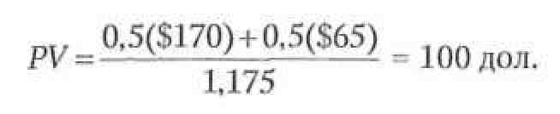

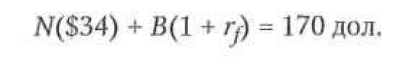

При скверном обороте событий портфель принесет отдачу 65 дол.:



Второй способ — подобрать дублирующий портфель, то есть портфель рыночных ценных бумаг, чей денежный поток полностью воспроизводит денежный поток вашего проекта. Допустим, вы хотите составить дублирую­щий портфель из ЛГакций-«близнецов» и безрисковых облигаций на *В* дол­ларов. При благоприятном стечении обстоятельств этот портфель принесет отдачу в размере 170 дол.:

Итак, у нас есть два уравнения с двумя неизвестными. Решения: *N* = 5, *В =* 0. С такими решениями и при цене акции-«близнеца» 20 дол. приве­денная стоимость вашего проекта и дублирующего портфеля должна быть одинаковой:

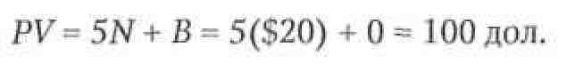

Чистая приведенная стоимость проекта, если мы должны принимать реше­ние об инвестировании сегодня же, равна приведенной стоимости притока денежных средств (100 дол.) минус приведенная стоимость оттока денеж­ных средств (при определенном оттоке 115 дол. в следующем году, дискон­тированном по безрисковой ставке 8%, его приведенная стоимость равна -106,48 дол.):

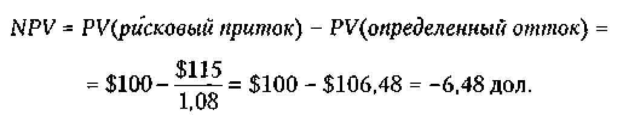

При условии, что мы должны прямо сейчас определиться, вкладывать ли нам деньги в конце года, наше решение будет отрицательным — не вклады­вать. Но ответ будет другим, если у нас есть опцион на отсрочку, позволя­ющий принять решение в следующем году, после того как мы воочию уви­дим, какой из двух возможных исходов осуществится в действительности. Прибегнув к анализу дерева решений, мы обнаружим (см. рис. 20.3), что чистый денежный поток при благоприятном обороте событий составит 170 дол. - 115 дол. = *55* дол., коль скоро мы решились инвестировать. При скверном обороте событий мы просто не станем инвестировать, так что чистый денежный поток будет нулевым. Продисконтировав ожидаемый

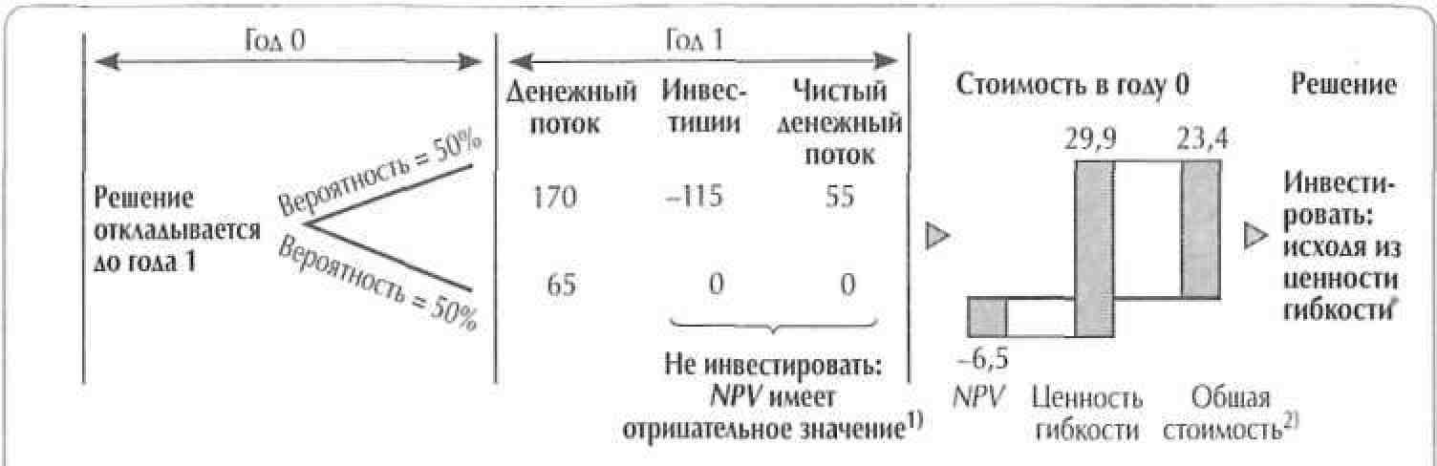

**Рисунок 20.3. Анализ дерева решений: оценка гибкости**

(числовые данные — в дол.)

денежный поток по затратам на капитал, получим оценку стоимости по методу дерева решений:

*E(FCF, с гибкостью)*

1+*

_ 0,5($55))+ 0,5($0) 1,175

= 23,4 дол.

Стоимость опциона на отсрочку равна разности между оценочной стоимо­стью проекта, обладающего гибкостью, и стоимостью проекта в отсутствие гибкости: 23,4 дол. - (-6,5 дол.) = 29,9 дол.

Изъян метода дерева решений заключается в том, что мы используем здесь затраты на капитал, присущие базовому проекту в отсутствие гибко­сти, для оценки опциона на отсрочку, то есть реального опциона, который приносит другую отдачу и, соответственно, отличается другим риском, нежели базовый проект. В анализе дерева решений применяется ситуа­тивная (ad hoc) ставка дисконтирования, не подходящая для оцениваемых рисковых денежных потоков.

Методология оценки опционов опирается на концепцию дублиру­ющего портфеля. Мы (как уже делали раньше) составляем портфель из Д[акций-«близнецов» и безрискового займа (облигаций) на *В* долларов. При благоприятном обороте событий акции приносят отдачу по 34 дол. каждая, а облигации — номинальную стоимость, равную *В* дол., плюс про­центы в размере *rjB.* Общая отдача должна быть равна 55 дол. При небла­гоприятном обороте событий работает та же схема. В результате мы имеем два уравнения с двумя неизвестными:

N($34)+5(1 + ^) =55 дол.;

N($13) + В(1 + //) =(0 дол.

Решения: *N =* 2,62, *В =* -31,53 дол. Стоимость проекта, обладающего гиб­костью в связи с опционом на отсрочку, равна:

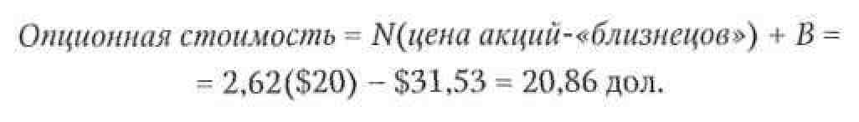

Стоимость самого опциона на отсрочку равна разности между стоимостью проекта, обладающего гибкостью, и его стоимостью в отсутствие гибкости: 20,86 дол. - (-6,48 дол.) = 27,4 дол. Это корректная, свободная от арбитра­жа оценка. Соответствующая ей скорректированная на риск ставка дискон­тирования равна 31,9% (а не 17,5%):

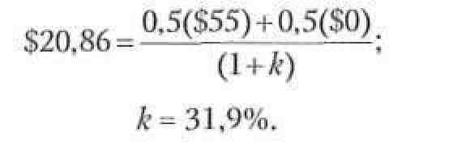

Риск опциона на базовый рисковый актив всегда выше, чем риск самого ба­зового актива. Проект в чистом виде имеет приведенную стоимость 100 дол. и равную вероятность (50 на 50) ее увеличения до 170 дол., то есть на 70%, или уменьшения до 65 дол., на 35%. Проект с опционом стоит 20,86 дол., и его отдача с равной вероятностью возрастет до 55 дол., то есть на 164%, или окажется нулевой, то есть снизится на 100%. Этот повышенный риск объясняет, почему скорректированная на риск ставка дисконтирования для проекта с опционом составляет 31,9%.

Результаты этого сравнения обобщены на рисунке 20.4. Оценка *NPV* занижает стоимость проекта, поскольку упускает ценность гибкости. Оценка методом дерева решений завышает ценность гибкости, поскольку в ней используется скорректированная на риск ставка дисконтирования, свойственная проекту, применительно к денежному потоку, сопряженному

Рисунок 20.4. Сравнение разных методов принятия решений (числовые данные — в дол.)

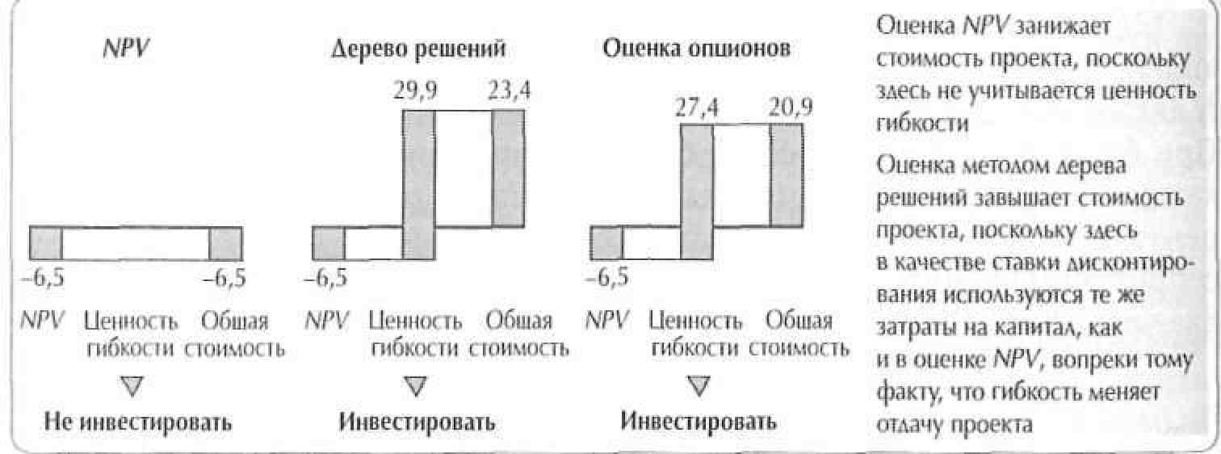

с опционом на отсрочку, — то есть к денежному потоку, который отличается гораздо более высоким риском.

Модель оценки опционов дает верное значение стоимости, посколь­ку в ней надлежащим образом учитывается ценность гибкости — на ос­нове свободного от арбитража дублирующего портфеля. Но как найти акции-«близнецы»? Мы можем принять за такие акции сам проект (в от­сутствие гибкости) и использовать его *NPV* (в отсутствие гибкости) в каче­стве рыночной цены, которой обладал бы проект, если бы действительно был представлен свободно обращающимися ценными бумагами. В конце концов, что может теснее коррелировать с проектом, чем сам этот проект? К тому же мы знаем, что приведенная стоимость (дисконтированный де­нежный поток) акций тесно коррелирует с их рыночной стоимостью, когда они не сопряжены ни с какими опционами. Чистая приведенная стоимость ожидаемого денежного потока проекта (в отсутствие гибкости) может слу­жить приемлемым показателем рыночной стоимости акций-«близнецов». Будем называть такой подход отказом от рыночных активов.

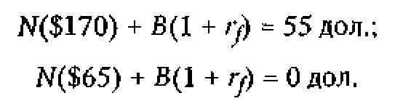

Решив эти уравнения относительно неизвестных, находим:

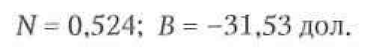

При условии, что приведенная стоимость проекта (в отсутствие гибкости) составляет 100 дол., стоимость дублирующего портфеля равна стоимости проекта, обладающего гибкостью, а именно:



Если мы берем в качестве акций-«близнецов» сам проект, то дублирую­щий портфель приносит следующую отдачу в благоприятных и неблагопри­ятных обстоятельствах (при безрисковой процентной ставке 8%):

Мы не случайно получили ровно тот же ответ, как и при использовании действительных акций-«близнецов»: в обоих случаях присутствует совер­шенная корреляция исходов.

ЧИСЛОВЫЕ ПРИМЕРЫ

Опытные практики не должны испытывать особенных сложностей в по­нимании и применении модели оценки опционов. Используемый нами структурный подход требует лишь элементарного знания алгебры и владе­ния компьютерными программами Excel или Lotus, но дает точно такие же результаты, как и более изощренные математические методы (например, исчисление стохастических процессов). Мы прибегаем к структурированию, дабы упростить схему расчета приведенной стоимости, вместе с тем остава­ясь в русле реальности.

**Дерево событий**

Структурная модель, позволяющая оценивать стоимость базовых рисковых активов, называется *деревом событий.* В дереве событий нет места «узлам» принятия решений; оно отображает эволюцию неопределенности, ко­торую претерпевает приведенная стоимость базовых рисковых активов. Допустим, мы рассматриваем проект с приведенной стоимостью 100 дол., изменчивостью 15% в год и ожидаемой доходностью 12% в год. Безриско­вая процентная ставка равна 8%, а отток денежных средств, необходимый для осуществления проекта (при условии, что мы инвестируем немедлен­но), составляет 105 дол. Дабы выстроить модель единственного источника неопределенности (изменения стоимости проекта), мы можем выбрать один из двух типов дерева событий - геометрическое или арифметическое. Гео­метрическое дерево представляет собой увеличивающееся в геометрической прогрессии множество разветвлений (колебаний исследуемой величины вверх/вниз), воспроизводящее логарифмически нормальное распределение вероятных исходов, когда значения величины на восходящих ветвях стре­мятся к плюс бесконечности, а значения на нисходящих ветвях — к нулю. Мы отдаем предпочтение геометрическому дереву событий, ибо считаем, что стоимость проекта никогда не падает ниже нуля. (Арифметическое де­рево представляет собой увеличивающееся в арифметической прогрессии множество колебаний исследуемой величины вверх/вниз, приблизительно воспроизводящее нормальное распределение вероятных исходов, когда значения величины стремятся к плюс или минус бесконечности.)

На рисунке 20.5 изображено геометрическое дерево событий, показыва­ющее, как может измениться стоимость нашего проекта в течение пяти лет. Колебания вверх/вниз определяются следующими формулами4:

20. Применение модели оценки опционов для определения ценности гибкости 4 5 7

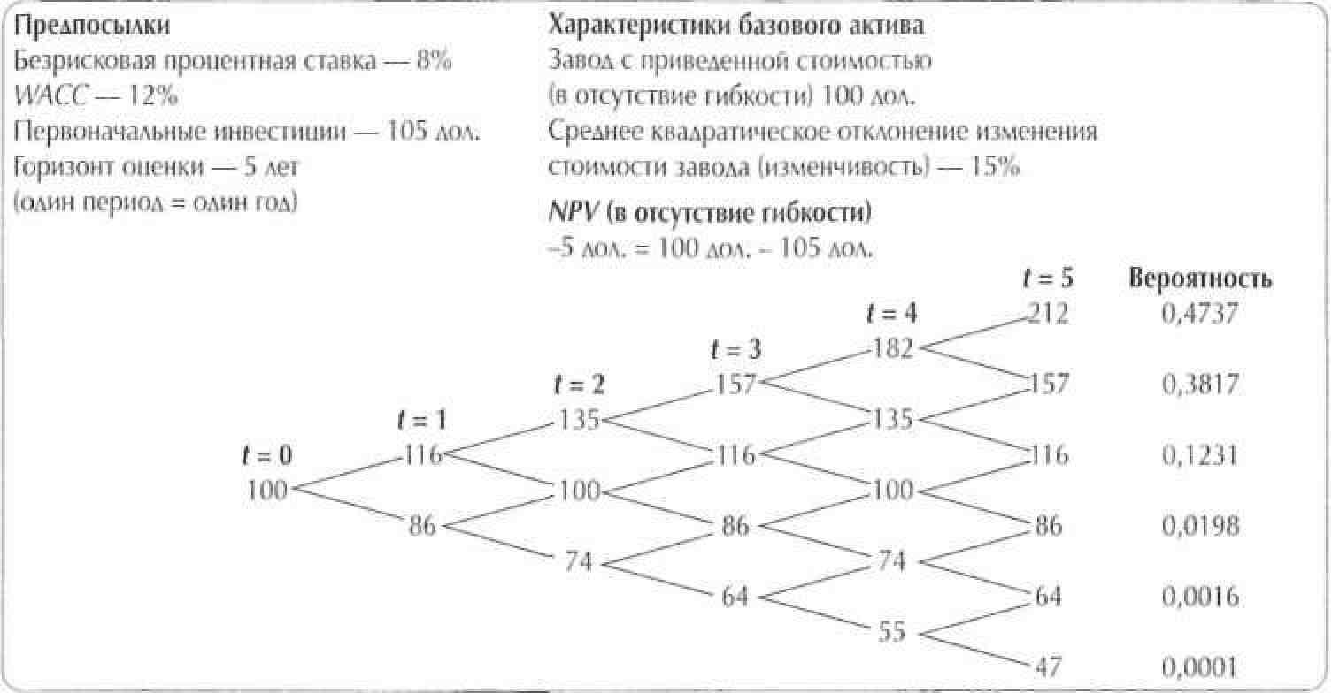

**Рисунок 20.5. Дерево событий (в отсутствие гибкости)**

(числовые данные, кроме вероятности, — в дол.)

Заметьте, что колебания стоимости в сторону снижения в конечном счете сводятся к нулю:

Limrf"=0.

*П—*Я"

Эмпирическая вероятность роста составляет 86,12%, вероятность сниже­ния - 13,88%5. Традиционным методом *ЫРУмы* можем вычислить при­веденную стоимость для каждой ветви дерева событий, продисконтировав ожидаемую отдачу по скорректированной на риск ставке 12%. Возьмем для примера самую верхнюю ветвь в пятом периоде *(t =* 5). Приведенная стои­мость представленных ею исходов равна:

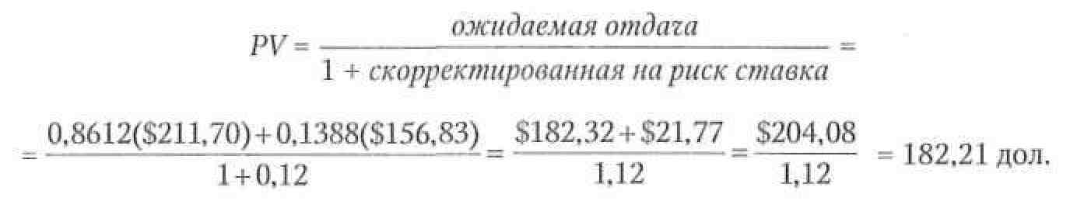

Проделав такие же расчеты для остальных ветвей, находим все значения, образующие дерево событий. Если мы должны прямо сейчас решить, осу­ществлять ли проект, нам придется его отвергнуть, поскольку он требует вложения 105 дол., тогда как приведенная стоимость его отдачи составляет только 100 дол.

Формула для расчета эмпирической вероятности роста (см. сноску 4):

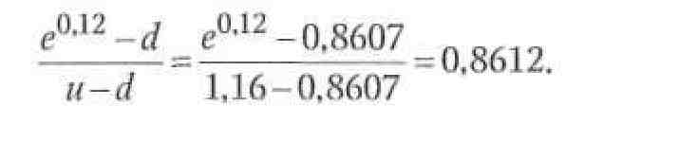

Существует и другой подход. Вместо дисконтирования ожидаемой отда­чи по скорректированной на риск ставке мы можем сначала скорректировать на риск саму отдачу (приписав ей скорректированные на риск вероятности, или, иначе говоря, вероятности при нейтральном отношении к риску), а затем уже дисконтировать ее по безрисковой ставке. Обозначив скорректи­рованную на риск вероятность роста *q,* а вероятность снижения *— 1-q,* мы можем записать выражение приведенной стоимости следующим образом:

***1 + Гг***

Решив это уравнение относительно скорректированной на риск вероятности (при нейтральном отношении к риску), получаем:

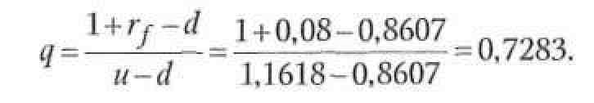

Расчет скорректированной на риск отдачи проекта (с использованием ве­роятностей при нейтральном отношении к риску) и дисконтирование ее по безрисковой ставке дает точно такой же ответ, как и предыдущий метод. Приведенная стоимость исходов, представленных самой верхней ветвью дерева событий в пятом периоде, равна:

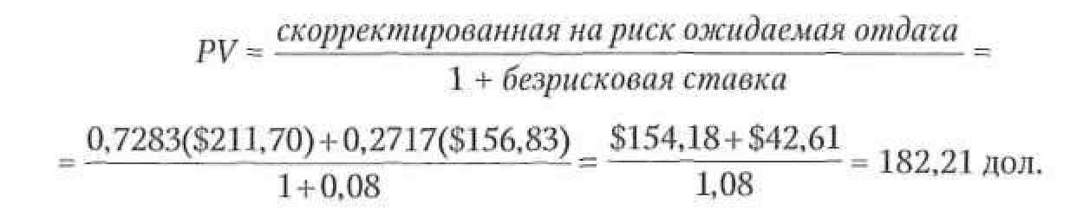

Давайте теперь превратим дерево событий в дерево решений, введя реальные опционы.

**Дерево решений**

Когда в дерево событий добавляются «узлы» принятия решений, оно превращается в *дерево решений.* В этом разделе мы покажем, как оценить гибкость, которая возникает, когда появляется возможность расширить, сократить или совсем прекратить проект. Допустим, наш простой проект и его отдачу можно увеличить на 20%, вложив дополнительно 15 дол., и что эта возможность расширения представляет собой американский опцион, который может быть исполнен в любое время на протяжении жизненного цикла проекта. Соответствующее дерево решений изображено на рисун­ке 20.6. Значения стоимости здесь следует рассчитывать, начиная от по­следних ветвей пошаговым движением вспять к настоящему времени. Возьмем самую верхнюю ветвь в пятом периоде. Без гибкости макси­мальная отдача составила бы 211,70 дол., но при расширении отдача равна 1 , 2 х 211,70 дол. - 15 дол. = 239,04 дол. Коль скоро расширение увеличивает

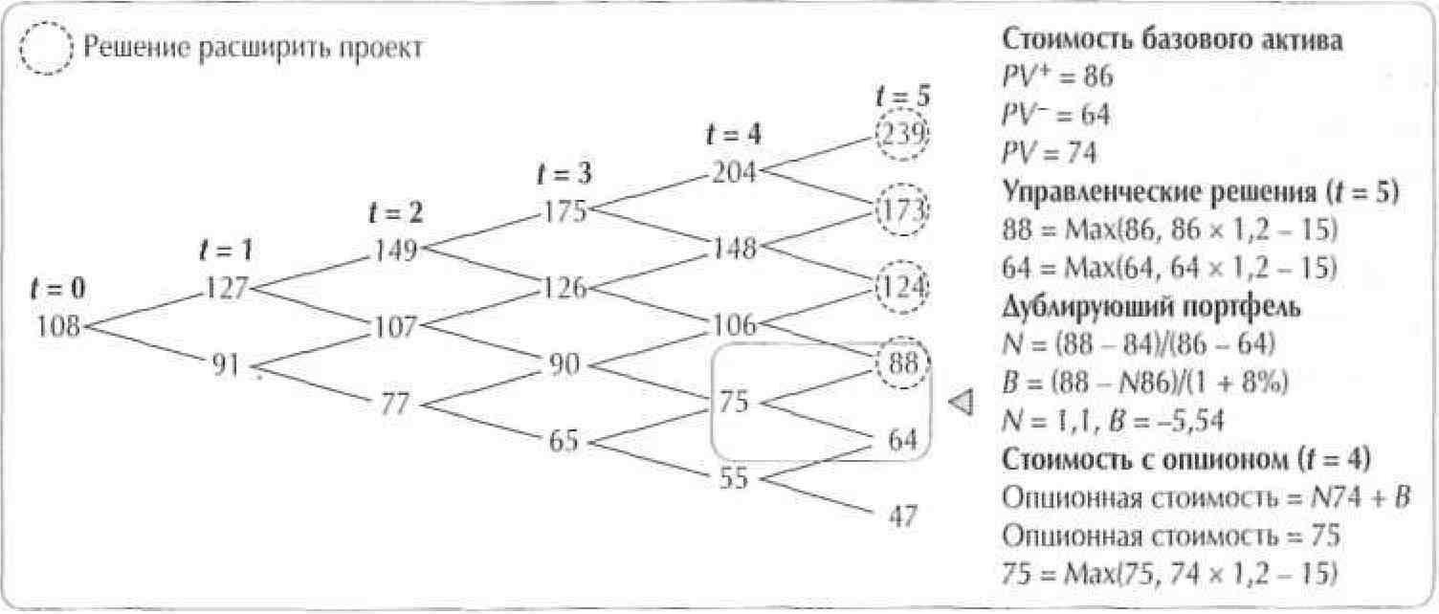

**Рисунок 20.6. Опцион на расширение** (числовые данные — в дол.)

стоимость, мы принимаем решение расширить проект. Минимальная отдача на этой ветви при расширении равна 1 , 2 х 156,83 дол. - 15 дол. = 173,20 дол. (против 156,83 дол. без расширения), значит, надо расширяться.

Рисунок 20.7 иллюстрирует опцион на сокращение. Уменьшение масш­табов проекта дает экономию в размере 25 дол. Стоимость проекта с учетом гибкости определяется (как и в предыдущем случае), начиная от последних ветвей пошаговым движением вспять, с использованием в каждом «узле» дублирующего портфеля в качестве эталона. Возьмем, к примеру, «узел»,

**Рисунок 20.7. Опцион на сокрашение** (числовые данные — в дол.)

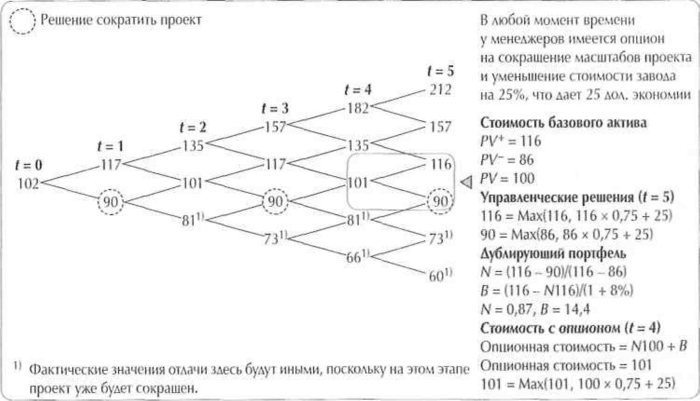

заключенный в рамку. Здесь отдача (без гибкости) при условии роста равна *PV+ =* 116 дол., при условии снижения — *PV- =* 86 дол. Приведенная стои­мость: *PV=* 100 дол. Нам лучше исполнить опцион на сокращение, посколь­ку в этом случае отдача составит 75% от 86 дол. плюс 25 дол., то есть в общей сложности — 90 дол., что больше 86 дол. С помощью дублирующего портфеля, составленного из *N* акций с такой же приведенной стоимостью (в отсутствие гибкости) и безрисковых облигаций на некоторую сумму, мы можем определить стоимость проекта с опционом на сокращение:

N($116) + В=116дол.; N($86) + *В =* 90 дол.

Решив эту систему из двух уравнений с двумя неизвестными, находим: *N =* 0,8667, *В* = 15,46 дол. Отсюда стоимость с опционом:

*N(PV)* + В/(1 + r*)* = 0,8667($100) + $15,46/1,08 = 101 дол.

Дублирующий портфель состоит из 0,8667 акции с той же приведенной стоимостью, как и у проекта в отсутствие гибкости, то есть 100 дол., и об­лигаций на 15,46 дол. стоимостью 1 дол. Таким образом, стоимость с учетом гибкости насчитывает 101 дол., как показано на рисунке 20.7. Воспроизведя эти расчеты в каждом «узле», вплоть до настоящего времени, находим при­веденную стоимость с опционом на сокращение — 102 дол. Опцион увели­чивает чистую приведенную стоимость проекта с -5 дол. до +2 дол. Стало быть, сам опцион стоит 7 дол.

Рисунок 20.8 иллюстрирует опцион на прекращение. Пусть ликвида­ционная стоимость проекта в случае прекращения равна 100 дол. Мы не откажемся от проекта сразу, ибо его приведенная стоимость совпадает с ликвидационной стоимостью; мы начнем осуществлять проект, ибо при наличии гибкости (опциона на прекращение) он стоит 106,32 дол. (больше 105 дол. первоначальных инвестиций). Если проект потеряет в стоимости по завершении первого периода, мы его прекратим.

Наконец, на рисунке 20.9 разные источники гибкости сведены в одно дерево решений. Если проект обладает всеми тремя типами гибкости, его стоимость равна 113,49 дол. (а не 100 дол., как в отсутствие гибкости), и значит, правильное решение — осуществить проект. Заметьте, что стоимость комбинированного опциона (13,49 дол.) не есть простая сумма стоимостей отдельных опционов. Стоимости отдельных опционов не подлежат сум­мированию, поскольку опционы находятся в более сложном соотношении между собой.

ПРОЦЕДУРА ОЦЕНКИ ОПЦИОНОВ

Общая процедура оценки опционов состоит из четырех действий, описан­ных в таблице 20.1 (см. стр. 462). Первое действие заключается в вычисле-

**Рисунок 20.8. Опцион на прекращение** (числовые данные — в дол.)

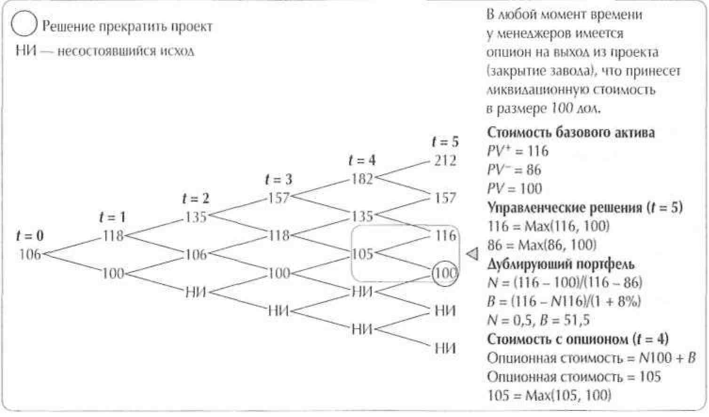

**Рисунок 20.9. Опционы на расширение, сокращение**

(числовые данные — в дол.)

**и прекращение**

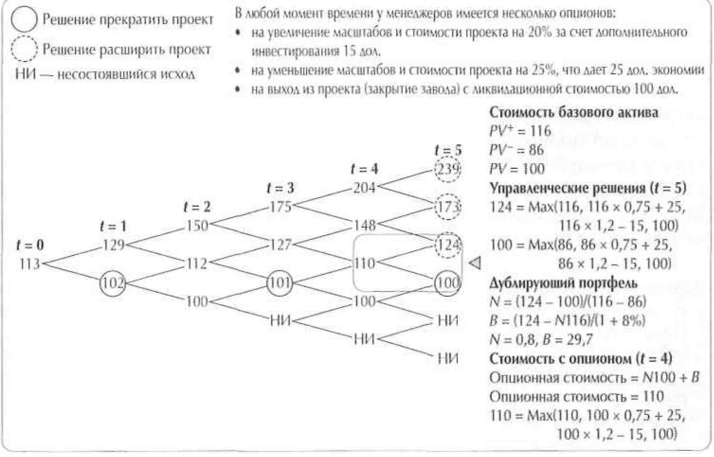

Таблица 20.1. Обшая процедура оценки: четыре действия

**3. Выявить и включить 4. Вычислить  
в м о д е л ь управленческую опционную  
гибкость, построив стоимость**

**дерево решений**

**Действие**

**Задача**

**Пояснение**

**1. Вычислить базовую *PV* (в отсутствие гибкости) м е т о д о м дисконтированного денежного потока**

Вычислить базовую *PV* без гибкости в период ( = 0

Традиционная приведенная стоимость в отсутствие гибкости

**2. Построить м о д е л ь неопределенности в форме дерева событий**

Установить, как меняется *PV* в зависимости от изменения неопределенности Выбрать тип случайного процесса (геометрический или арифметический)

Гибкость по-прежнему отсутствует, т. е. здесь стоимость должна быть равна стоимости из действия 1 Неопределенность «измеряется» в явном виде

Проанализировать

дерево событий,

дабы выявить

управленческую

гибкость,

возникающую

с появлением новой

информации

Гибкость включена в дерево событий, что превращает его в дерево решений Гибкость меняет **риск** проекта, в р е з у л ь т а т е чего меняются также затраты на капитал

Вычислить обшую стоимость проекта (средствами элементарной алгебры **и с** помошью табличных программ)

Модель оценки опционов

включает в себя

базовую *PV* без гибкости

плюс стоимость опциона

(гибкости)

В условиях высокой

неопределенности

и управленческой

гибкости опционная

стоимость б у д е т

весьма значительной

нии базовой приведенной стоимости проекта (в отсутствие гибкости) с ис­пользованием традиционной модели дисконтированного денежного потока. Второе действие — распространить модель дисконтированного денежного потока на дерево событий, отображающее эволюцию стоимости проекта: яв­ные изменения стоимости, эмпирические вероятности6 и средневзвешенные затраты на капитал. На этом этапе необходимо также выбрать тип стохасти­ческого (случайного) процесса — арифметический или геометрический — и определить, присутствует ли в нем сведение к среднему уровню7. Коль скоро в этой модели никакая гибкость не предусмотрена, приведенная стоимость проекта в дереве событий должна быть равна величине дисконтированного денежного потока, вычисленной в первом действии.

Эмпирическая вероятность — это оценка фактической вероятности события. Зачастую такую информацию можно получить от опытных менеджеров или исследователей. Иногда такие оценки можно вывести из прошлых данных. Изредка они бывают встроены в модели прогнозирования. Сведение к среднему уровню — это естественное свойство циклических видов бизнеса. Оно проявляется в том, что если в настоящее время установились высокие цены, то в дальнейшем они скорее всего снизятся, вернувшись к своему долгосрочному тренду, нежели поднимутся еще выше. При низких текущих ценах верно обратное.

Здесь надо иметь в виду одно важное обстоятельство: неопределен­ность, присущая проекту внутри компании, не совпадает с неопределенно­стью тех факторов (переменных), от которых зависит эта самая внутрен­няя неопределенность. Нам однажды довелось столкнуться с ситуацией, когда среднее квадратическое отклонение (в годовом исчислении) миро­вых цен на некий сырьевой товар составляло в среднем около 6%, в то время как среднее квадратическое отклонение относительного изменения стоимости шахты, где добывался этот сырьевой товар, приближалось к 35%. Стоимость шахты отличалась большей изменчивостью, нежели цена товара, под воздействием так называемого операционного рычага, кото­рый создают для шахты постоянные издержки основной деятельности. В большинстве случаев годовую изменчивость стоимости проекта нельзя наблюдать напрямую. Неопределенность проектов зависит от неопреде­ленности внешних факторов, таких как товарные цены, физический объем продаж или величина производственных издержек (в частности, цены ре­сурсов).

Для анализа изменчивости (дисперсии) приведенной стоимости проекта в отсутствие гибкости мы советуем пользоваться имитационной моделью Монте-Карло, которая, на наш взгляд, позволяет наилучшим образом совместить разнообразные риски и установить взаимосвязи между ними. В другой ситуации из нашего опыта важным источником неопределенно­сти служила цена конечного продукта, но не менее значимую роль играла также цена основного производственного ресурса. Более того, между этими двумя типами рисков наблюдалась корреляция. Мы тогда взяли прошлые данные, характеризующие разброс этих цен (спред), и ввели их в модель Монте-Карло. Использование спреда позволило свести два источника не­определенности к одному и одновременно учесть корреляцию между ценой конечного продукта и ценой ресурса.

Третье действие процедуры оценки опционов превращает дерево собы­тий в дерево решений. Для этого надо выявить подходящие к случаю типы управленческой гибкости и включить соответствующие «узлы» решений в исходное дерево событий. Как мы показали выше, одним «узлом» решений можно охватить сразу несколько типов управленческой гибкости, но здесь важно установить четкие приоритеты между ними. Необходимо тщательно наметить последовательность принятия решений, связанных с реализацией того или иного типа гибкости, особенно когда дерево решений содержит сложные опционы.

Содержание четвертого действия диктуется тем фактом, что реализа­ция гибкости (исполнение опциона) меняет риск, присущий проекту. Это означает, что средневзвешенные затраты на капитал, которыми мы поль­зовались для определения базовой приведенной стоимости в действии 1, больше не могут служить скорректированной на риск ставкой дисконтиро­вания. Для оценки стоимости проекта с учетом гибкости нам теперь при­дется воспользоваться методом дублирующего портфеля.

Таблица 20.2. Оценка опционов: более широкие прикладные возможности

**Прежде Сегодня**

Неопределенность, связанная Источники неопределенности,

с мировыми иенами на сырье не обязательно имеющие рыночную иену

Необходимость использовать Элементарная алгебра и расчетные таблицы Excel

инструментарий высшей математики

Единственный источник неопределенности Множественные источники неопределенности

(«арочные» опционы)  
Простые опционы Опционы на опционы (сложные и адаптивные опционы)

Ограниченное приложение Многочисленные области приложения

ОПЦИОНЫ НА ПРАКТИКЕ

В этом разделе мы опишем три примера из реальной жизни, иллюстрирую­щие практические ситуации с применением опционов — от простой к более сложным. Названия компаний и числовые данные в наших примерах изме­нены ради сохранения конфиденциальности. Мы сопоставим здесь резуль­таты разных методов оценки, чтобы наглядно показать достоинства модели оценки опционов. Наконец, мы вкратце остановимся на некоторых выводах и уроках, которые можно извлечь из рассмотренных примеров.

На практике оценка опционов, связанных с активами, в основном огра­ничивается случаями, когда опционная стоимость зависит от рыночной цены мирового сырья (нефти, газа, угля, меди, никеля, золота, цинка). Однако принцип отказа от рыночных активов и структурный подход позволяют сегодня решать гораздо более широкий круг проблем, причем практикующим менеджерам вполне по силам овладеть этой премудростью. Таблица 20.2 описывает достигнутый за последнее время прогресс в прак­тическом применении модели оценки опционов.

**Добыча криптонита (опцион на переключение)**

Криптонит (минерала с таким названием на самом деле не существу­ет) — это сырьевой товар, которым торгуют по всему миру. А корпорация «Криптонитовые копи» — ведущий производитель криптонита, обеспечи­вающий свыше *1/ъ* мирового спроса на это сырье. Компания владеет че­тырьмя площадками — месторождениями с разным расположением шахт и разными технологиями добычи. В последние четыре года цена криптони-та, движение которой носит характер случайного блуждания, отличалась сильной изменчивостью. Приступив к анализу компании, мы поставили перед собой задачу подобрать индивидуальные методы оценки для каждой площадки и наметить некоторые критерии принятия решений об остановке

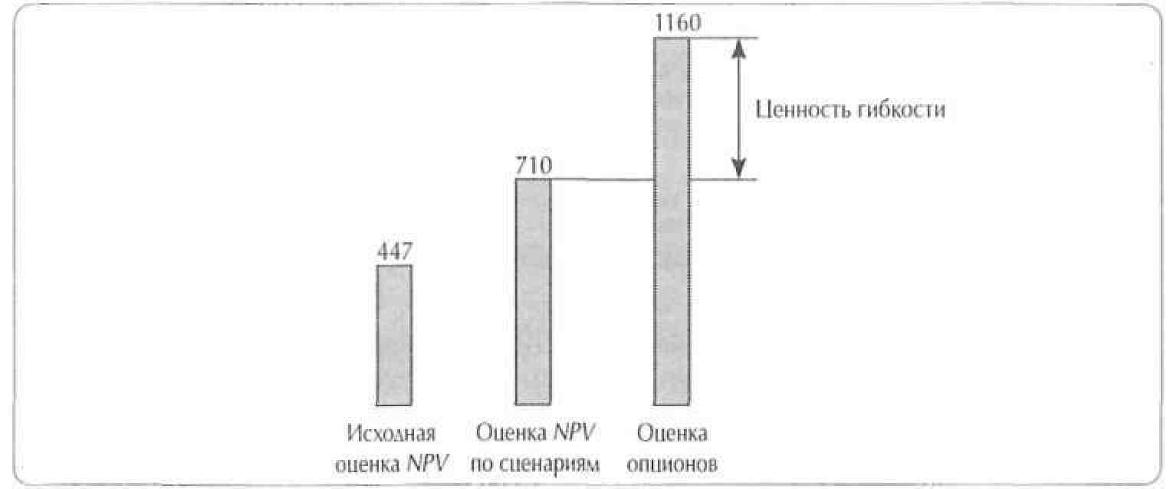

**Рисунок 20.10. Оценка стоимости: корпорация «Криптонитовые копи»**

(числовые данные — в млн лол.)

или возобновлении производства (в рамках опциона на переключение). Ис­ходная (традиционная) оценка чистой приведенной стоимости «Криптони-товых копей», основанная на аналитических прогнозах цены криптонита, составила всего 45% текущей рыночной стоимости акций компании (см. рис. 20.10). В результате анализа чистой приведенной стоимости по сце­нариям, позволяющего включить в расчет некий неявный потенциал гиб-к о с т и , з н а ч е н и е *NPV*увеличилось до 7 1 % р ы н о ч н о й с т о и м о с т и . И н а к о н е ц , оценка опционов на переключение и полное прекращение деятельности дала стоимость собственного капитала компании в размере 116% текущей рыночной стоимости ее акций.

Как выяснилось, доля опционов на переключение и прекращение де­ятельности в совокупной стоимости каждой площадки колеблется в преде­лах 5—15% при колебании цены криптонита от 1,75 до 2,25 дол. за унцию. Причем стоимость опционов заметно возрастает при низкой текущей цене и столь же заметно снижается при высокой.

Основная польза от такого анализа заключается в том, что он выявляет экономические основания решений об открытии и закрытии предприятий. Если шахта уже открыта, то оптимальное решение — оставить ее в рабочем состоянии даже тогда, когда предельный доход от продажи тонны добытого сырья падает ниже уровня предельных издержек производства. Интуитивно это можно объяснить следующим образом: постоянные издержки, сопря­женные с закрытием предприятия, могут быть понесены впустую, если цена сырья в ближайшем будущем вновь возрастет. Применительно к закрытой шахте решение должно быть прямо противоположным. Поскольку возоб­новление работы шахты тоже требует затрат, ее лучше оставить закрытой до тех пор, пока цена сырья не поднимется до уровня, устойчиво превыша­ющего предельные издержки производства.

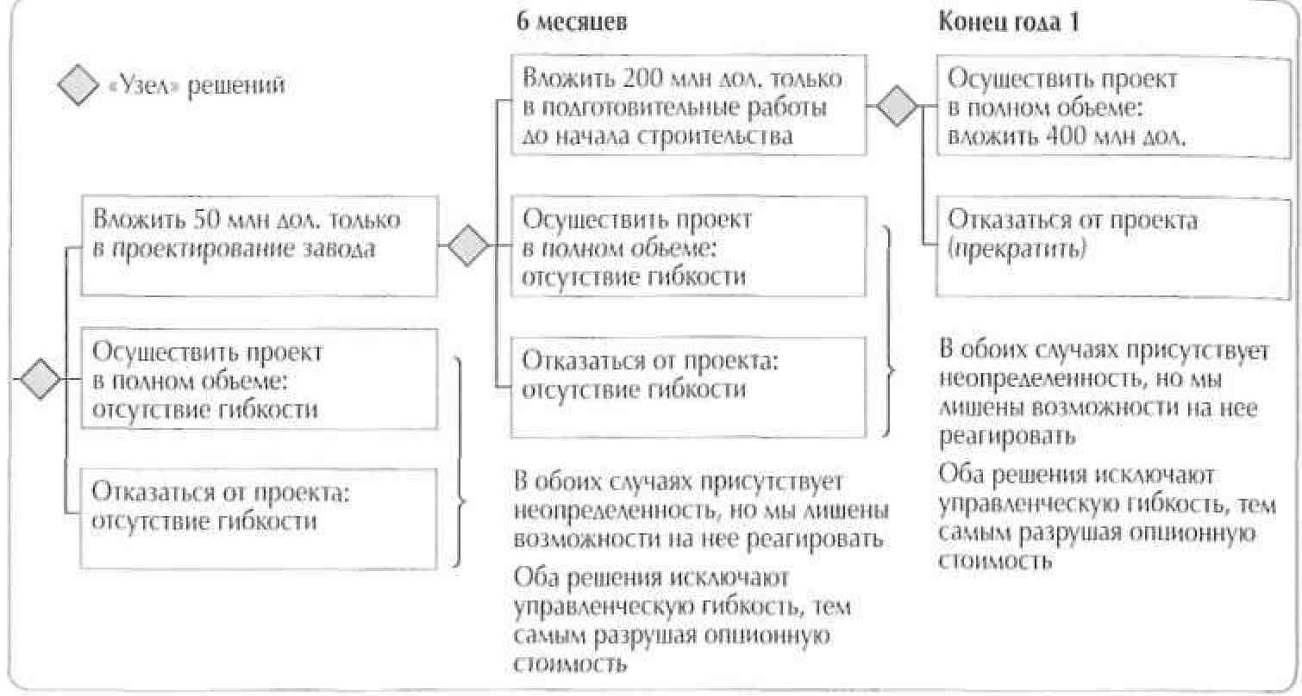

Рисунок 20.11. Оценка сложных опционов в проекте многоэтапных инвестиций

**Многоэтапные инвестиции (сложный опцион)**

Компании ХИМКО предстоит решить, вкладывать ли 650 млн дол. в стро­ительство нового химического завода. Традиционный расчет *NPV* дает отрицательное значение стоимости -71,2 млн дол. Эта оценка получена при следующих условиях: разрыв между ценой производственного ресурса и ценой готового продукта (спред), подверженный сильным колебаниям, в настоящее время достиг значительной величины, и ожидается его возврат к среднему уровню. Возврат (сведение) к среднему уровню означает, что при большом спреде вероятность его уменьшения предположительно выше, чем вероятность дальнейшего роста. Руководство компании сочло за лучшее воспользоваться моделью оценки опционов, исходя из того, что компания может сейчас запустить проект, а по завершении предварительной стадии проектирования завода или стадии подготовки к строительству прервать его, если спред сократится, как и ожидалось (см. рис. 20.11).

Проект, в сущности, представляет собой сложный опцион, поскольку вторая стадия обусловлена результатами первой стадии и развитием си­туации со спредом, а третья стадия зависит от одобрения второй стадии. В данном случае первую стадию уместно рассматривать как фундамент для остальных стадий. С учетом этих дополнительных опционов *NPV* проекта увеличивается с -71,2 млн дол. (в отсутствие гибкости) до 354,5 млн дол. (при наличии гибкости).

Сложные опционы кроются за многими управленческими решениями. Даже простой выбор между единичным поглощением и программой (сери­ей) поглощений можно представить как сложный опцион. Зачастую первая

сделка в программе служит фундаментом для последующих поглощений. Даже если первая сделка, оцененная сама по себе, имеет отрицательную *NPV,* программа поглощений в целом может обладать высокой положи­тельной стоимостью благодаря заключенному в ней сложному опциону.

**Сложный «арочный» опцион (адаптивный опцион)**

Сложный «арочный» опцион представляет собой серию решений, на ко­торые влияют не менее двух источников неопределенности. Рисунок 20.12

Рисунок 20.12. СЛОЖНЫЙ «арочный» опцион

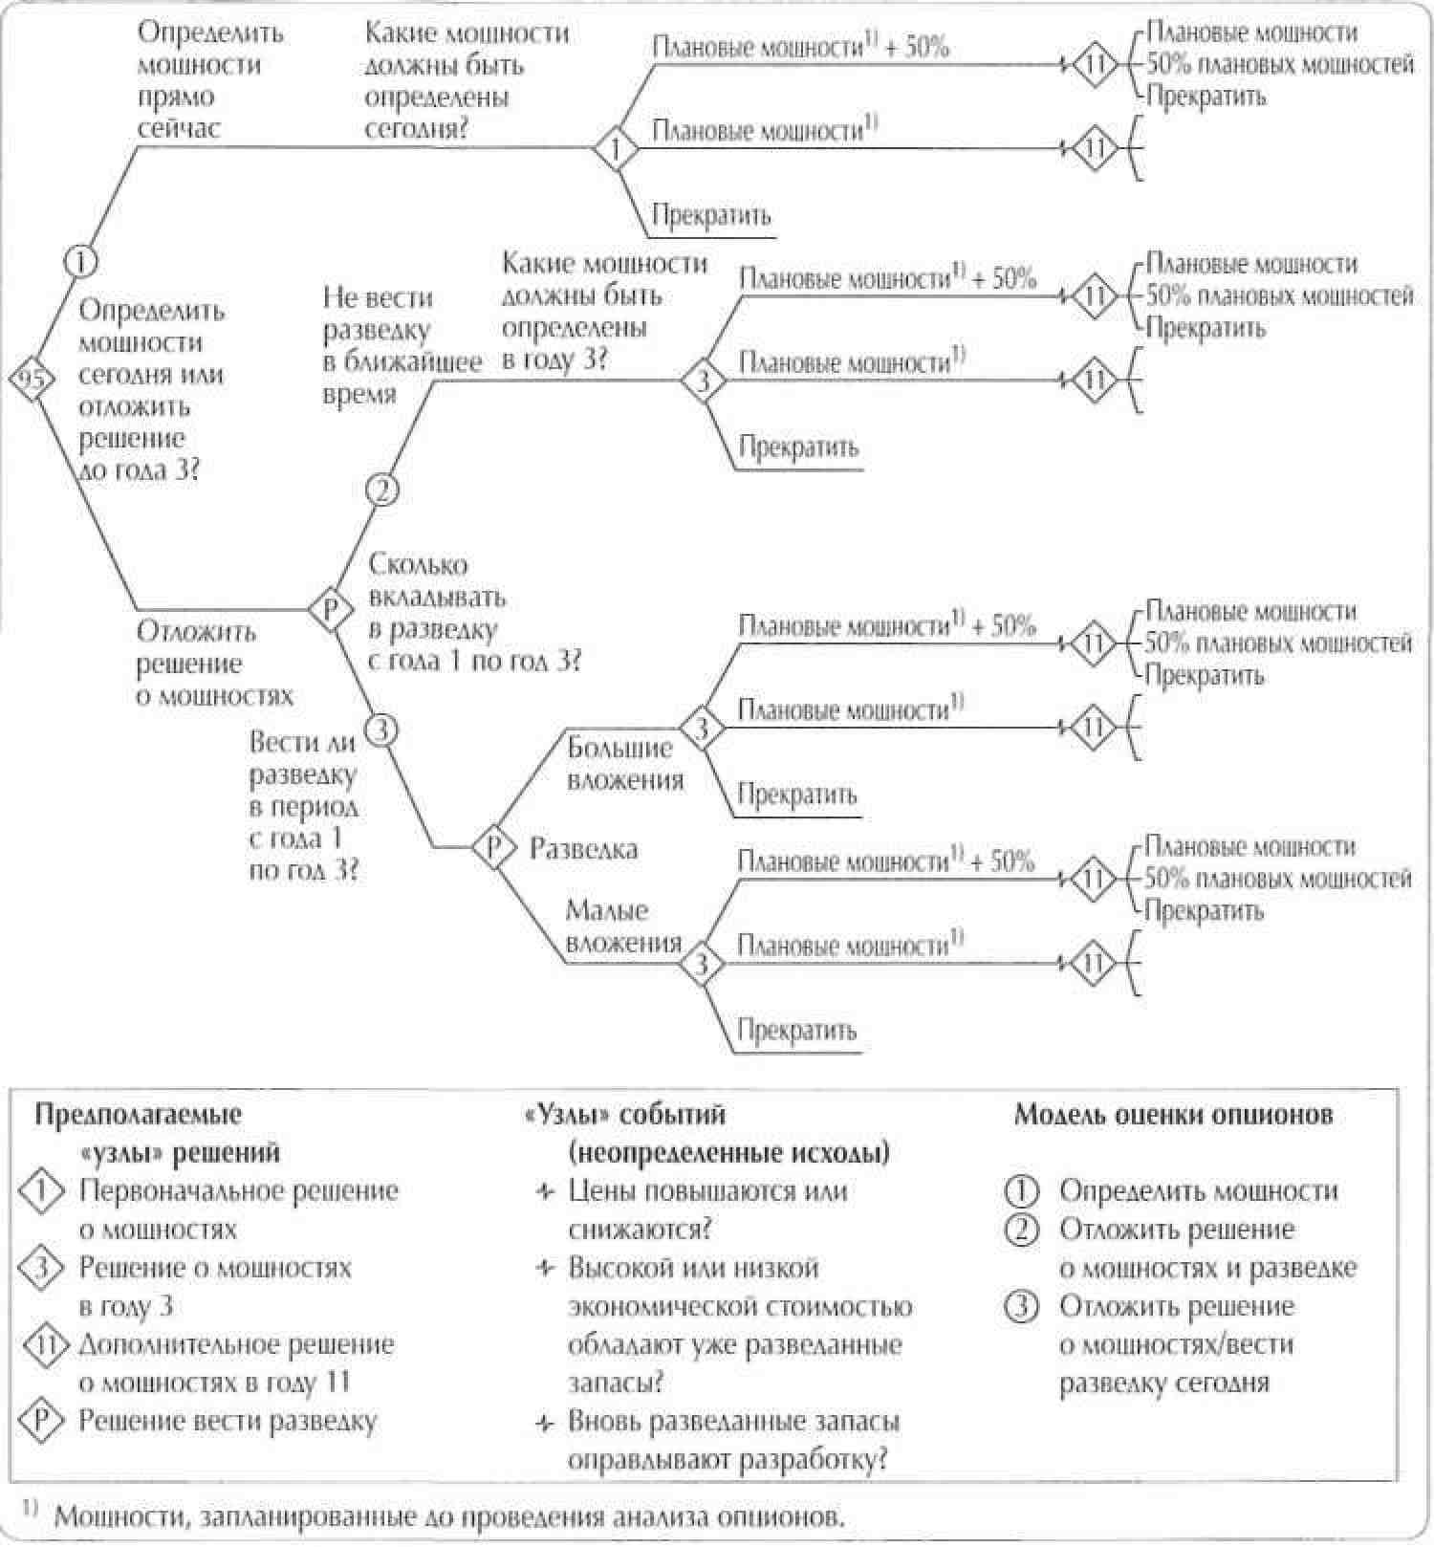

иллюстрирует то, что мы называем адаптивным опционом. Такая конструк­ция приложима к решениям, связанным с добычей и переработкой сырья, к программам НИОКР, программам разработки новых продуктов. Давайте разберем ситуацию с одним нашим клиентом — крупной нефтегазовой компанией, у которой имелось обширное газовое месторождение, на 60% разведанное и на 40% еще не изученное.

Руководство компании раздирали противоречия: то ли приступить к разработке месторождения прямо сейчас, то ли сначала завершить разведку. Те, кто ратовал за немедленное освоение, обосновывали свою позицию тем, что благодаря этому ожидаемый приток денежных средств начнет посту­пать раньше, добавив компании свободных денег и стоимости. Противники высказывали опасение, что поспешное освоение обернется дорогостоящей ошибкой в определении «добывающей способности» с соответствующими многомиллиардными вложениями в перерабатывающие мощности, трубо­проводы, хранилища. При немедленном освоении ассигнования на эти цели с необходимостью должны опираться на предварительную оценку запасов в неразведанной части месторождения — оценку с широким диапазоном по­грешности. Но если впоследствии выяснится, что запасы газа в неразведан­ной части меньше ожидаемых, то деньги окажутся потрачены впустую на избыточные мощности. Если же объем запасов будет больше ожидаемого, построенных мощностей не хватит. Дабы покончить с разногласиями, руко­водители компании решили попытать счастья с моделью оценки опционов.

Дерево решений на рисунке 20.12 описывает заключенные здесь слож­ные опционы. Исходное решение — начать или отложить разработку мес­торождения. Если разработка начата, следующее решение связано с величи­ной инвестиций. Е с л и разработка отложена, следующее решение — прово­дить ли дальнейшую разведку и, если да, то в каком объеме. Если разведка ведется, принимать ли решение о разработке месторождения в году 3 или лучше отложить его на более поздний срок? Во всей этой истории присут­ствуют два источника неопределенности. Во-первых, цена газа, которая сегодня известна, но в дальнейшем может колебаться непредвиденным образом. Во-вторых, объем подземных запасов газа: сегодня эту величину можно определить лишь в очень широком интервале значений, но если компания принимает решение о дальнейшей разведке, интервал сужается.

Результат анализа: наивысшая стоимость достигается, когда дальней­шая разведка начинается сразу, решение о разработке месторождения откладывается до года 3, а решение о расширении принимается в году 11. В такой комбинации решений стоимость на 125% превышает ту, что можно получить, начав разработку месторождения сейчас и отложив решение о дальнейшей разведке на три года.

Из всех этих примеров нетрудно заключить, что опционы, связанные с активами, способны всерьез повлиять на стоимость бизнеса. Но сам по себе факт существования опционов еще не означает, что ими правильно пользу­ются. Т у т есть две проблемы. Во-первых, менеджеры не умеют распознавать

реальные опционы. Во-вторых, менеджеры не знакомы с современными ме­тодологиями, которые облегчают и понимание и практическое приложение реальных опционов. Понимать суть опционов, связанных с активами, важно хотя бы потому, что это помогает лучше овладеть управленческой гибко­стью как инструментом преодоления неопределенности.

ОПЦИОНЫ НА СТОРОНЕ ОБЯЗАТЕЛЬСТВ

Теперь обратимся к опционам, которые скрываются за различными источ­никами финансирования. Это — опционы на стороне обязательств, и они важны, поскольку влияют на величину *WACC.*

В элементарных методах стоимостной оценки за средневзвешенные затраты на капитал принимается простое средневзвешенное значение пос-леналоговых альтернативных издержек заемного и собственного финанси­рования. Однако зачастую источником капитала служат смешанные ценные бумаги, обладающие свойствами опционов. Мы исследовали случайную выборку из 100 компаний, котирующихся на Нью-Йоркской фондовой бирже, и обнаружили среди них 43, имеющие в обращении конвертируемые ценные бумаги. Доходность к погашению таких ценных бумаг, как правило, существенно ниже доходности к погашению прямых долговых обязательств с теми же сроком погашения и инвестиционным качеством. Но доходность конвертируемых ценных бумаг — чрезвычайно плохой показатель связан­ных с ними фактических затрат на капитал.

В этом разделе мы прежде всего покажем, как оценивать отзывные кон­вертируемые долговые обязательства, а потом разберем, как определять присущие им затраты на капитал.

**Оценка отзывных конвертируемых облигаций**

Конвертируемая облигация позволяет держателю обменять ее на другую ценную бумагу в заранее установленном конверсионном соотношении в течение определенного периода времени. Например, 2,75%-ные облигации компании A B B , описанные в таблице 20.3, могут быть обменены на обык­новенные акции по цене 112,41 дол. за акцию в любое время на протяжении всего срока действия облигаций. Когда мы собирали эти данные, фактиче­ская цена обыкновенных акций компании составляла 112,43 дол. за акцию. Если держатель облигации реализует свое право на конверсию, в качестве платы за это (цены исполнения) он отказывается от приведенной стоимости ожидаемых платежей по облигации. Что касается ABB, то держателям ее облигаций пришлось бы отказаться от платежей по ним в обмен на 0,8896 акции в расчете на каждую облигацию номиналом 100 дол. Таким образом, конвертируемые облигации имеют изменчивую цену исполнения.

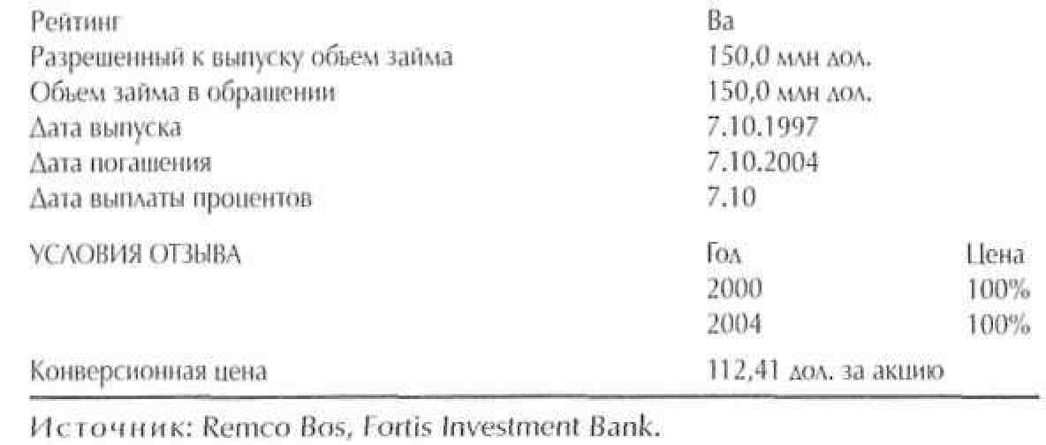

**Таблица 20.3. Характеристики облигаций компании ABB с процентной ставкой 2,75% и погашением в 2004 г.**

(данные на конец 1988 г . )

Давайте на простом числовом примере разберем, как определяется стоимость отзывных конвертируемых облигаций. Ниже перечислены предпосылки, на которых построен этот пример, описывающие общую ситуацию с процентными ставками, возможные изменения стоимости компании, условия отзыва и конверсии облигаций:

* постоянная безрисковая процентная ставка — 8% годовых;
* в настоящий момент компания стоит 400 тыс. дол. (и не имеет долговых обязательств высшей приоритетности);
* с вероятностью 62% стоимость компании возрастет на 35% или с вероятностью 38% снизится на 26% (см. рис. 20.13);
* в обращении: 150 акций и 100 отзывных конвертируемых облигаций, подлежащих обмену в соотношении *1/2* акции на одну облигацию;
* в случае конверсии держатели облигаций получат в собственность 50/(150 + 50) = 25% компании; если держатели облигаций решаются конвертировать, им предоставляется купон за этот период;
* по каждой облигации номиналом 1000 дол. выплачивается купонный процент в размере 100 дол. за период;
* в любое время до истечения срока погашения акционеры вправе отозвать облигации по 1400 дол. (но ради простоты вычислений допустим, что решение об отзыве может быть принято только в конце первого года);
* компания не платит дивидендов;
* первая купонная выплата уже сделана.

Оценку стоимости отзывных конвертируемых облигаций мы начали с итоговых платежей по ним, затем определили оптимальный образ действий и вычислили их стоимость на конец первого года с учетом динамики стои­мости компании (см. рис. 20.13). Например, при условии, что в первом году стоимость компании возрастет, к концу второго года она может составить

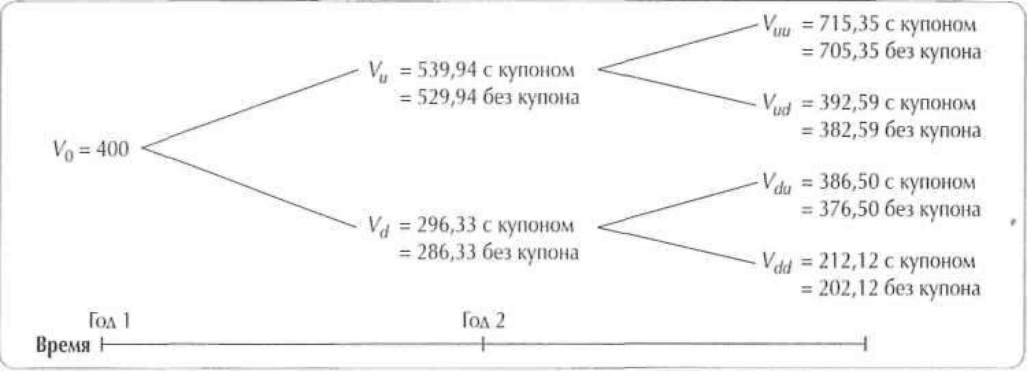

**Рисунок 20.13. Оценка стоимости: условная компания,**

**выплачивающая по** облигациям **постоянный купонный процент**

(числовые данные — в тыс. лол.)

либо 705 349 дол., либо 382 592 дол. (без купона, т. е. за вычетом купонных выплат). Если стоимость компании достигнет 705 349 дол., то держатели облигаций получат 186 337 дол. в случае конверсии и 110 000 дол. в про­тивном случае. Безусловно, облигации будут обменены. Если же итоговая стоимость компании составит всего 382 592 дол., держатели облигаций не станут их обменивать, а предпочтут получить за каждую 1000 дол. номинала плюс последнюю купонную выплату, или в общей сложности 110 000 дол., вместо 105 684 дол. конверсионной стоимости (т. е. 25% от 382 592 дол. плюс 10 000 дол.). Отсюда мы можем вычислить рыночную стоимость облигаций на конец первого года (см. рис. 20.14).

**Рисунок 20.14. Оценка отзывных конвертируемых облигаций**

(числовые данные — в тыс. дол.)

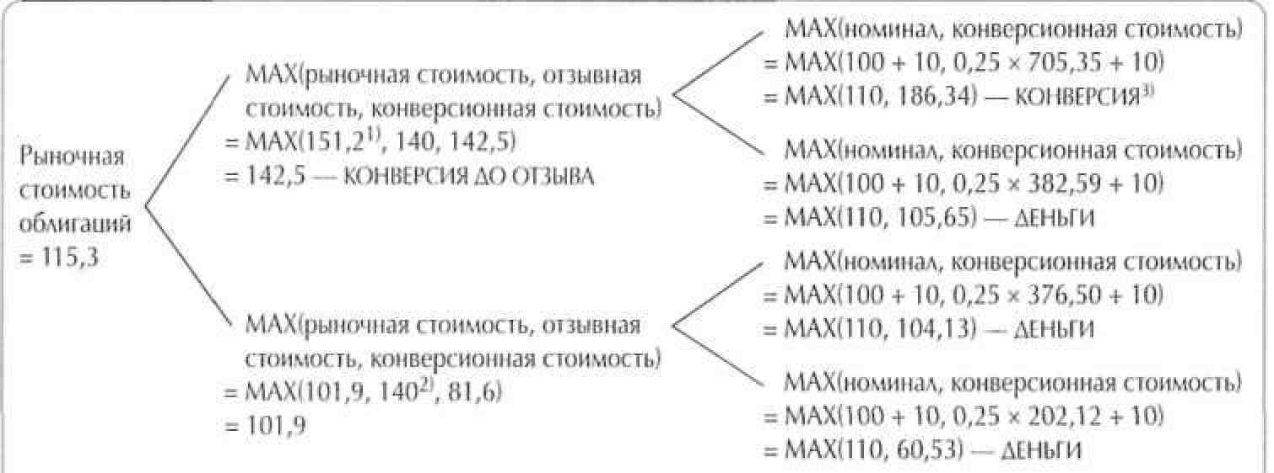

1. Рыночная стоимость облигаций выше отзывной стоимости, поэтому держатели облигаций предпочтут конвертировать их и получить 142,5 тыс. дол., прежде чем компания б у д е т вправе отозвать их за 140 тыс. дол.
2. Облигации не будут отозваны, поскольку их рыночная стоимость (101,9 тыс. д о л . ) ниже отзывной стоимости (140 тыс. дол.).
3. Облигации могут быть отозваны только в конце первого года.

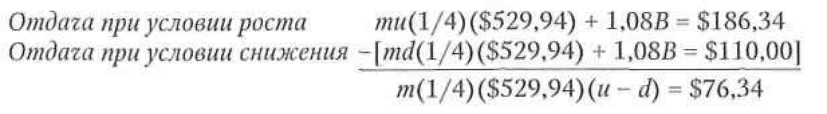

Отсюда *т* = 0,946, *В* = 15,87, а рыночная стоимость отзывных конверти­руемых облигаций совпадает с рыночной стоимостью дублирующего портфеля:



Дабы определить стоимость отзывных конвертируемых облигаций на конец первого года при условии, что стоимость компании возросла до 539 900 дол. (или до 529 900 дол. за вычетом купонных выплат), составим дублирующий портфель из *т* акций компании (которые надо предваритель­но разделить на 4, поскольку в случае конверсии держатели облигаций полу­чают четвертую часть компании) и плюс к тому из безрисковых облигаций на *В* дол. Этот портфель принесет точно такую же отдачу, как и оцениваемые облигации во втором году (в тыс. дол.):

Плюс 10 000 дол. купонных выплат (т. е. в сумме 151,25 тыс. дол.).

К несчастью для держателей облигаций, рыночная стоимость облигаций выше их отзывной стоимости (140 000 дол.), поэтому фирма непременно захочет их отозвать. В качестве превентивной меры держатели облигаций прибегнут к конверсии, прежде чем компания сможет осуществить отзыв, и в результате получат 25% от 529 900 дол. плюс 10 000 дол. купонных выплат, то есть в общей сложности 142 500 дол. Таким образом, в данном случае ожидаемая отдача составляет 142 500 дол.

Для того чтобы оценить облигации в других вариантах, мы должны по­вторить аналогичные расчеты дублирующего портфеля и затем точно так же сравнить найденную рыночную стоимость облигаций с их стоимостью при конверсии или отзыве. Например, если стоимость компании в первом году снижается, рыночная стоимость облигаций (101 900 дол.) окажется выше их стоимости при отзыве или конверсии. Приведением к настоящему времени получаем, что сегодня рыночная стоимость отзывных конверти­руемых облигаций составляет 115 261 дол., или 1152,61 дол. в расчете на облигацию. На рисунке 20.15 представлены значения стоимости отзывных конвертируемых облигаций в разных вариантах и соответствующие ставки дисконтирования. Заметьте, что все они выше безрисковой ставки 8%.

Всегда, когда проводится стоимостная оценка компании как единого коммерческого предприятия, для вычисления рыночной стоимости ее собственного капитала надо прежде всего установить совокупную стоимость компании в целом, а затем вычесть рыночную стоимость долга. И зачастую правильное определение рыночной стоимости конвертируемых ценных бумаг играет в этом решающую роль. В нашем примере стоимость соб­ственного капитала равна стоимости компании (400 000 дол.) за вычетом

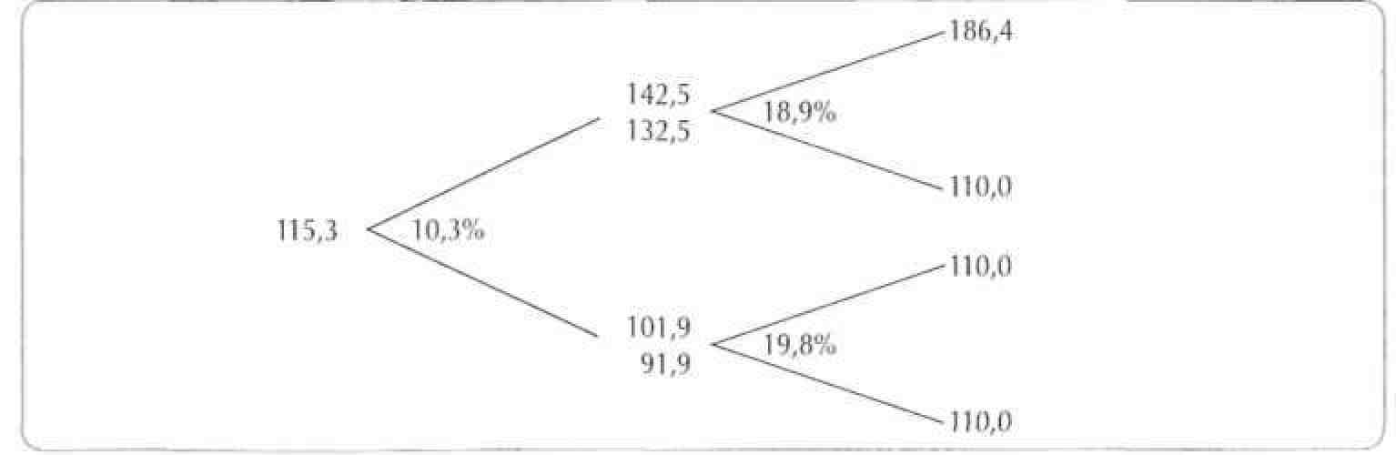

**Рисунок 20.15. Значения стоимости отзывных конвертируемых облигаций и предполагаемые процентные ставки** (числовые данные — в тыс. дол.)

рыночной стоимости отзывных конвертируемых облигаций (115 261 дол.), то есть 284 739 дол. Очевидно, воспользуйся мы для оценки номинальной стоимостью облигаций (100 000 дол.), стоимость собственного капитала оказалась бы завышена на 5,4%.

**Затраты на капитал по отзывным конвертируемым ценным бумагам**

Как-то раз профессор Юджин Бригем (Eugene Brigham) опросил финансо­вых директоров 22 компаний, выпустивших конвертируемые долговые обя­зательства. Среди опрошенных 68% заявили, что пошли на такой выпуск, так как, по их убеждению, цена акций их компании со временем возрастет и конвертируемые облигации позволят им продать обыкновенные акции по цене выше текущей рыночной. Согласно объяснению еще 27% директоров, они намеревались выпустить обычный (прямой) заем, но обнаружили, что в сложившейся экономической ситуации им не удалось бы продать прямые облигации по разумным процентным ставкам.

Ни один из этих доводов не имеет смысла. Конвертируемые обязатель­ства не есть дешевый долг. Поскольку конвертируемые облигации сопря­жены с более высоким риском, связанные с ними подлинные затраты на капитал (в доналоговом выражении) выше, чем затраты на капитал, свойст­венные прямому долгу. К тому же выпуск конвертируемых облигаций от­нюдь не равнозначен отсроченной продаже обыкновенных акций по более привлекательной цене. Неопределенную продажу акций по 28 дол. невесть когда в будущем очень трудно напрямую сопоставить с их надежной прода­жей в настоящее время по текущей цене 25 дол.

Риск, присущий конвертируемому долгу, выше риска прямого долга, но ниже риска акций, поэтому и подлинные альтернативные издержки конвер­тируемого долга принимают некое промежуточное значение. Доходность к

погашению конвертируемых облигаций (которая зачастую бывает ниже до­ходности приоритетных долговых обязательств компании) не имеет ничего общего с их альтернативными издержками, так как эти облигации содержат в себе опцион, а опционы отличаются более высоким риском, нежели долг. Если бы в нашем предыдущем примере мы с неоправданной наивностью позволили себе оценивать затраты на капитал для отзывных конвертируе­мых облигаций по их доходности к погашению, исчисленной на основании наблюдаемой рыночной цены облигации (1152,61 дол.), то мы получили бы ответ 2,13%:

*В0 =* $1152,61 = $100/(1 + *у)* + $1100/(1 *+ у)2; у =* 2,13%.

Но это очевидная бессмыслица, поскольку полученное значение меньше безрисковой процентной ставки 8%. Если мы возьмем скорректированные на риск ставки из рисунка 20.15, то среднегеометрическая требуемая доход­ность отзывных конвертируемых облигаций должна быть равна 14,74% в доналоговом выражении.

Для оценки отзывных конвертируемых облигаций и связанных с ними затрат на капитал необходимо располагать информацией в трех областях.

1. *Ситуация с процентными ставками.* В идеале надо бы полностью представлять себе временную структуру и ожидаемую изменчивость процентных ставок. Однако в нашей модели единовременно может присутствовать только одна случайная величина, и наиболее важный элемент здесь - изменчивость обыкновенных акций компании. Таким образом, ситуация с процентными ставками определяется по доходности к погашению казначейских облигаций, имеющих тот же срок погашения, что и конвертируемые облигации.
2. *Характеристики облигаций.* Нам нужно знать объем займа (денежную сумму обязательств) в обращении, номинальную стоимость облига­ций, срок погашения, конверсионную цену, срок (в месяцах) до первой купонной выплаты, интервалы между купонными выплатами, годовую купонную ставку и условия (цену и сроки) отзыва.
3. *Характеристики обыкновенных акций.* Коль скоро облигации подлежат обмену на обыкновенные акции, нам нужно также знать текущую цену акции, бету акций, ожидаемые дивиденды на акцию, даты без дивиденда, число акций в обращении, их изменчивость и величину приоритетного долга в обращении.

В таблице 20.4 представлены наши оценки стоимости и доналоговых затрат на капитал для семи выпусков отзывных конвертируемых облига­ций. Эти результаты получены с помощью разработанной McKinsey модели оценки конвертируемых ценных бумаг. Во всех случаях доналоговые за­траты на капитал по этим облигациям оказались выше их купонной ставки, причем, за одним лишь исключением, эта разница весьма значительная.

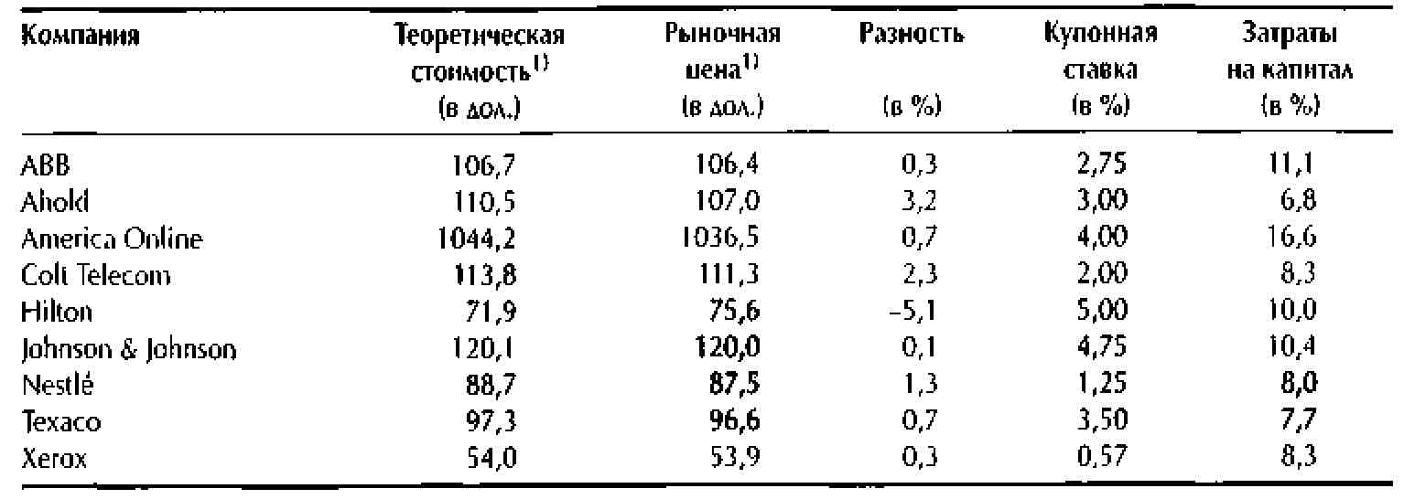

ТаблОценки стоимости и затрат на капитал для конвертируемых облигаций, март 2000 г.

1) В расчете на 100 дол. **номинала.**

**Источник:** Remco Bos, Fortis Investment Bank.

Величина посленалоговых затрат на капитал зависит от того, какая доля альтернативных издержек фактически подлежит вычету при калькуляции налогов. Посленалоговые затраты рассчитываются следующим образом:

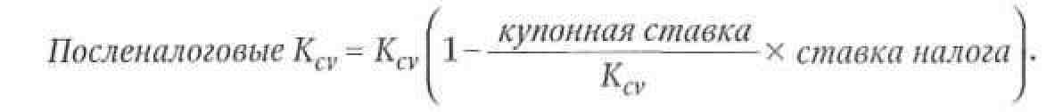

РЕЗЮМЕ

Наличие опциона, по сути, означает большую гибкость в принятии реше­ний, поскольку держатель волен исполнять (или не исполнять) опцион по своему усмотрению. Опционы в широком смысле способны затронуть лю­бую сферу управления; в этой главе мы показали лишь некоторые «точки приложения» опционов. На стороне активов баланса встречаются опцио­ны на отсрочку, расширение, сокращение, прекращение деятельности, а также на переключение (запуск и остановку проекта). Кроме того, такие опционы могут совмещаться, образуя сложные опционы (как в случае поэтапных инвестиций), или отражая множественные источники неопре­деленности («арочные» опционы). Анализ чистой приведенной стоимости в его исходном виде часто ведет к недооценке активов, поскольку в нем не учитываются многочисленные гибкие опционы, присущие бизнесу. Опци­оны на стороне обязательств баланса могут оказать существенное влияние на величину затрат на капитал. Мы исследовали отзывные конвертируемые долговые обязательства и обнаружили, что их подлинные альтернативные издержки зачастую намного превышают их купонные ставки. Конвертируе­мый долг — не бесплатное удовольствие. Подобные финансовые инстру­менты не делают дешевле ни заемный, ни собственный капитал.